Beheizter Feuchte- und Temperaturfühler für die Meteorologie
Der neue EE260 Messfühler verfügt über ein duales Heizsystem und liefert dadurch auch bei Hochfeuchte exakte und zuverlässige Messergebnisse.

(Engerwitzdorf, 1.9.2020) Der EE260 Feuchte- und Temperaturfühler ist die neueste Produktentwicklung für die Meteorologie aus dem Hause E+E Elektronik. Der hochgenaue Messfühler eignet sich unter anderem für die zuverlässige Wetterüberwachung im Straßenverkehr oder auf Flughäfen. Die Sensor- und Fühlerheizung ermöglicht eine präzise und kontinuierliche Feuchtemessung selbst im Hochfeuchtebereich. Durch die kompakte Bauform ist der EE260 mit handelsüblichen Sensor-Schutzhütten kompatibel.

Präzise und kontinuierliche Messung bei Hochfeuchte
Der EE260 Messfühler verfügt über ein duales Heizsystem in Form einer Sensor- und Fühlerheizung. Durch das Heizen wird verhindert, dass es bei Nebel, Tau, Regen oder Schneefall zu einer Betauung des Feuchtesensorelements und des Messkopfes kommt. Dadurch liefert der Fühler selbst bei permanenter Hochfeuchte stets exakte und zuverlässige Messergebnisse. Zudem führt das Heizen zu einer sehr kurzen Ansprechzeit, wodurch sich der EE260 besonders gut für den Einsatz in Wetter-Warnsystemen eignet.

Langzeitstabil durch Sensor-Coating
Das im Messkopf verbaute, monolithische Feuchte- und Temperatursensorelement ist durch das spezielle E+E Sensor-Coating vor korrosiven und elektrisch leitenden Verunreinigungen geschützt. Insbesondere in Meeresnähe (Salz) oder staubiger Umgebung wird dadurch die Langzeitstabilität und Lebensdauer des Sensors deutlich verbessert.

Kompaktes, innovatives Design
Zusätzlich zum beheizten Feuchtsensorelement besitzt der EE260 ein separates Temperatursensorelement, das auf innovative Weise in den Fühler integriert ist. Dank der kompakten Bauform ist der Messfühler mit handelsüblichen rotationssymmetrischen Sensor-Schutzhütten kompatibel. Das IP67 Gehäuse aus UV- und hitzebeständigem thermoplastischen Elastomer schützt die innenliegende Elektronik bestmöglich vor Umwelteinflüssen und mechanischer Beschädigung.

Analoge und digitale Messwertausgabe
Der Messfühler verfügt über zwei frei konfigurierbare Spannungsausgänge und eine RS485-Schnittstelle mit Modbus RTU-Protokoll. Die Messdaten stehen gleichzeitig auf den Analogausgängen und am Digitalausgang zur Verfügung.

Anhand der gemessenen Feuchte- und Temperaturwerte berechnet der EE260 weitere feuchtebezogene Messgrößen wie Taupunkttemperatur, absolute Feuchte oder Mischungsverhältnis.

Zeichen (inkl. Leerzeichen): 2516
Wörter: 303

Bilder:
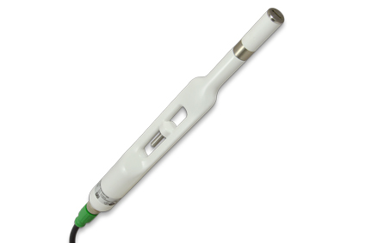

EE260 Feuchte- und Temperaturfühler für anspruchsvolle meteorologische Anwendungen.

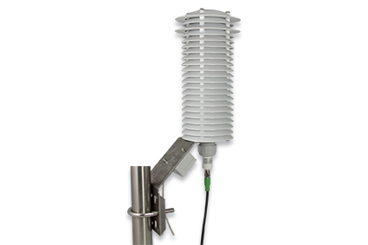
Aufgrund seiner kompakten Bauform ist der EE260 ist mit handelsüblichen Sensor-Schutzhütten kompatibel.

Fotos: E+E Elektronik Ges.m.b.H., Abdruck honorarfrei

Unternehmensprofil
E+E Elektronik entwickelt und produziert Sensoren und Messumformer für Feuchte, Taupunkt, Feuchte in Öl, CO₂, Luftgeschwindigkeit, Durchfluss, Temperatur und Druck. Handmessgeräte, Feuchtekalibriersysteme und Kalibrierdienstleistungen ergänzen das umfangreiche Produktportfolio des österreichischen Sensorspezialisten. Die Hauptanwendungsgebiete für E+E Produkte liegen in der HLK- und Gebäudetechnik, industriellen Messtechnik und der Automobilindustrie. Ein zertifiziertes Qualitätsmanagementsystem gemäß ISO 9001 und IATF 16949 stellt höchste Qualitätsstandards sicher. E+E Elektronik ist mit eigenen Niederlassungen in China, Deutschland, Frankreich, Italien, Korea, USA und Vertriebspartnern in mehr als 60 Ländern weltweit vertreten. Das durch „Akkreditierung Austria“ akkreditierte E+E Kalibrierlabor ist vom Bundesamt für Eich- und Vermessungswesen (BEV) mit der Bereithaltung der nationalen Standards für Feuchte, Taupunkt und Luftströmungsgeschwindigkeit in Österreich beauftragt.

E+E Elektronik Ges.m.b.H.
Langwiesen 7
4209 Engerwitzdorf
Österreich
T: +43 (0) 7235 605-0
F: +43 (0) 7235 605-8
info@epluse.at
www.epluse.com

Pressekontakt:
Herr Johannes Fraundorfer
T: +43 (0)7235 605-217
pr@epluse.at

